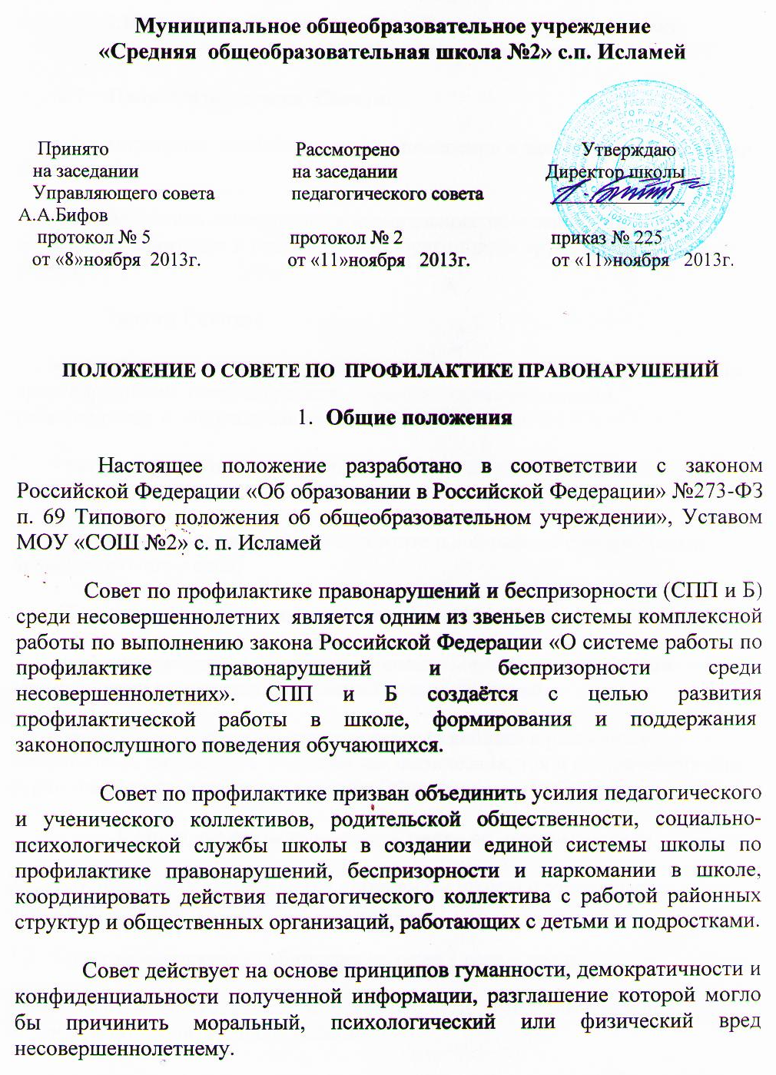

2.Цели и задачи деятельности Совета по профилактике правонарушений и беспризорности
2.1 Цели деятельности Совета:
- формирование законопослушного поведения и здорового образа жизни учащихся;
- профилактика девиантного и асоциального поведения учащихся, социальная адаптация и реабилитация обучающихся группы «социального риска».
2.2. Задачи Совета:
- разработка и осуществление комплекса мероприятий по профилактике правонарушений, беспризорности, наркомании, токсикомании, табакокурения и алкоголизма среди учащихся школы;
- разъяснение существующего законодательства РФ, прав и обязанностей родителей и детей;
- проведение индивидуально-воспитательной работы с подростками девиантного поведения;
- проведение просветительской деятельности по данной проблеме;
- организация работы с социально опасными, неблагополучными семьями, защита прав детей по данной категории семей;
- защита прав и представление интересов ребёнка в различных конфликтных ситуациях с участием как физических, так и юридических лиц (в рамках Международной конвенции ООН по правам ребёнка).
3. Порядок формирования Совета по профилактике
3.1. Состав Совета формируется директором школы и утверждается приказом в начале учебного года сроком на 1 год.
3.2. Совет профилактики собирается не реже 1 раза в месяц.
3.3. Работу Совета возглавляет социальный педагог или заместитель директора по воспитательной работе.
3.4. Число членов Совета устанавливается в зависимости от объёма работы.
5. Порядок работы Совета по профилактике
5.1. Совет по профилактике:
5.1. разрабатывает и осуществляет мероприятия школы по предупреждению безнадзорности и правонарушений несовершеннолетних;
5.2. рассматривает заявления работников школы, родителей (законных представителей) обучающихся, других лиц на обучающихся, нарушающих дисциплину и общественный порядок;
5.3. заслушивает выступления классных руководителей по вопросу организации профилактической работы в классе;
5.4. выносит решения о постановке или снятии с внутришкольного учёта;
5.5. ходатайствует о постановке обучающихся на учет в ОДН УВД;
5.6. организует персонифицированный учет несовершеннолетних;
5.7. контролирует организацию работы с обучающимися, состоящими на учете в школе, ОДН УВД;
5.8. координирует взаимодействие школы, правоохранительных органов и общественных организаций по вопросам организации профилактической работы в школе;
5.9. устанавливает приоритетные направления деятельности классных руководителей по вопросам организации работы с обучающимися, находящимися в трудной жизненной ситуации;
5.10. приглашает на собеседование родителей, посещает неблагополучные семьи с целью анализа ситуаций, оказания помощи, защиты прав ребёнка;
5.11. устанавливает меру ответственности обучающихся за правонарушения;
6. Документация и отчетность

6.1. Основными документами, регламентирующими деятельность Совета профилактики, являются:
- Положение о Совете профилактики,
- Приказ об организации работы Совета профилактики,
- План работы Совета профилактики на учебный год,
- План совместной работы школы с ОДН УВД «Баксанский» г.Баксан
- Протоколы заседаний Совета профилактики.
6.2. Заседания Совета профилактики оформляются протокольно. В книге протоколов фиксируется ход обсуждения вопросов, выносимых на Совет профилактики, предложения и замечания членов Совета профилактики. Протоколы подписываются председателем Совета профилактики.
6.3. Нумерация протоколов ведется от начала учебного года.
6.4. Книга протоколов Совета профилактики хранится в делах учреждения и передается в архив.
6.5. Книга протоколов Совета профилактики нумеруется постранично, прошнуровывается, скрепляется подписью директора и печатью школы.
6.6. Ответственность за правильность оформления документации по заседаниям Совета профилактики возлагается на заместителя директора, определенного приказом директора

